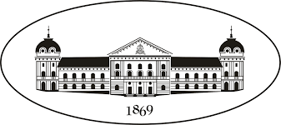

БЪЛГАРСКА АКАДЕМИЯ НА НАУКИТЕ

АКАДЕМИЧЕН СЕМИНАР
„Актуални проблеми на науката“
Зала „Проф. Марин Дринов“
Отговорник: акад. Иван Иванов; тел.: 0888512067; е-mail: iivanov@bio21.bas.bg
Заместник: акад. Румен Панков; тел.: 0897246988; е-mail: rpankov@abv.bg

Заседание № 7, 2024 г.
Тема: „Зелената архитектура и опазването на културното наследство в България “
Лектор: проф. д.а.н. арх. Бойко Кадинов
Дата: 23.05.2024 г., 17:00 ч.

РЕЗЮМЕ НА ЛЕКЦИЯТА

Какво се крие зад феномена „Зелена архитектура“? В архитектурен дебат беше изложена тезата, че една от най-зелените сгради на света е Атинският Акропол. Аргументи за това са красотата и изяществото, непреходната функционалност на сътворена изцяло с природни материали архитектурна творба. Характеристики, които са спестили на човечеството неколкократно събаряне на обекта през вековете, построяване на други такива на това място и изливането на нови и нови кубически метра бетон до наши дни, което би довело до още по-голяма дупка в озоновия слой.
Как да защитим и пренесем във времето хилядолетното културно наследство на България? Далече от тезата, че „красотата ще спаси света “ трябва да отбележим, че хармонията в традиционната българска архитектура в градове като Търново, Пловдив, Копривщица, Мелник и др. със сгради вписани деликатно в природния пейзаж, изградени в годините назад изцяло с възобновяеми материали – камък, тухли и дърво не може да бъде замествана с парадигмата „устойчива архитектура“.
Въпреки пакта за стабилност и плана за възстановяване и устойчивост унищожа-ването на заобикалящата ни среда продължава сякаш имаме друга резервна зелена планета. Как съвременната ни архитектура отговаря на тези предизвикателства ?

Кратки биографични данни за лектора

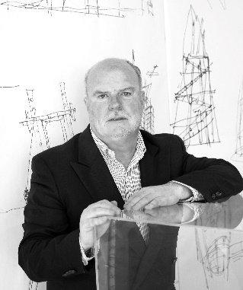
Проф. д.а.н. арх. Бойко Кадинов, следва архитектура в Париж BEAUX ARTS UP-1 и София (Университет по архитектура, строителство и геодезия). В творческия си път има изложби, проекти и лекции в Лондон, Женева, Париж, Стокхолм, Рим, Тулуза, Брюксел, Прага, Лисабон и др. Автор на проекти и реализации като „Музей за съвременно изкуство „Софийски Арсенал“, Паметник на Берлинската стена, Плувен комплекс „Парк Арена“-Бургас, Театър „Миракъл“, Концертна зала-Сливен, Опера и филхармония-Пловдив и др. Професор, доктор по архитектура и дългогодишен ръководител катедра „Обществени сгради“ при Архитектурния факултет на УАСГ. Автор на книгите „Десет архитектурни заповеди“, „Трансгресии в архитектурата“, „Архитектура и медии“, „Обществени сгради“, „Архитектурни скуларии“ и др. Поканен като независим експерт за наградите на Европейския съюз за съвременна архитектура „Mies van der Rohe”. Основател на фондация VIZAR – Европейски награди за българска архитектура. Член на Камарата на архитектите във Франция. Член на Европейския културен парламент.

